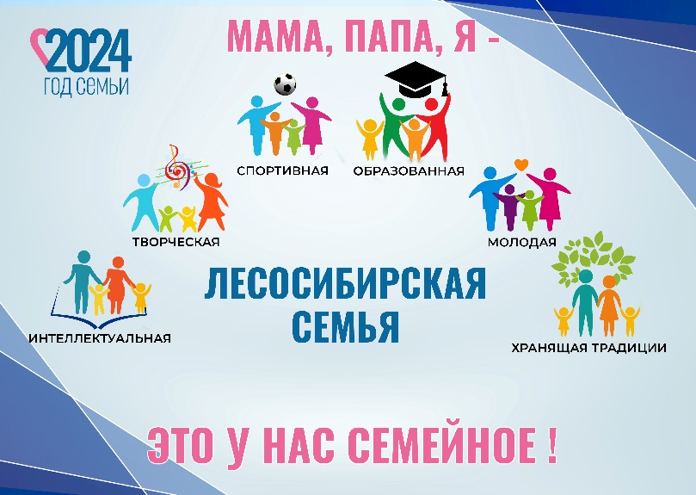 |  | Мероприятия, запланированные на август 2024г.  в рамках городского проекта  «Это у нас семейное!»
№ | Наименование мероприятия | Дата, место, время проведения,  ответственный | Ссылка на размещение в официальных группах учреждений ВКонтакте
1 | Благотворительно – информационная акция «Помоги бездомным животным», ко Всемирному дню бездомных животных – 17 августа | 10 – 17.08.2024,  в течение дня,  Назаренко Ирина Вадимовна  8(39145)6-29-52
2 | Проект «Территория семейного досуга».  Проект «Территория семейного досуга». День домашнего кино. | 10.08.2024 14.00,  Городская библиотека  им. М. Горького,  О.О. Бирюк,  8(39145) 2-10-46 | https://vk.com/gorkylesbibl
3 | Большие семейные выходные. Экоквест «Зоополис «Роев ручей» | 16.08.2024 14.00  Центральная детская библиотека им. А.П. Чехова, Турат Елена Николаевна, 8(39145)6-29-51 | https://vk.com/bebibibl
4 | Участие в 9 Всероссийской акции «Ночь кино» при поддержке Министерства культуры Российской Федерации и Федерального фонда социальной и экономической поддержки отечественной кинематографии (Фонд кино). | 24.08.2024 12.00,  Левенец Анастасия Алексеевна  8(39145)6-29-52
5 | Познавательно – развлекательная программа «Три Спаса в конце лета» | 28.08.2024 15.00,  Левенец Анастасия Алексеевна  8(39145)6-29-52
6 | Проект «Семейный кино-клуб «Диалог» просмотр и обсуждение фильма «Чистодей», качество: трудолюбие | 29.08.2024 13.00  Библиотека семейного чтения №7  Хворостова Юлия Евгеньевна  8 (39145) 9-34-44 | https://vk.com/club199281386
7 | Мастер-класс «Моя родословная» | 01 -31.08.2024 по записи, Музей леса (5 мкр., д.10А)  Комарь А.В., старший научный сотрудник, 8 (39145) 5-46-86 | https://vk.com/wall-147519038_7568
8 | Мастер-класс «Акварельный скейтчинг» | 01 - 31.08.2024 по записи, Выставочный зал (ул. Привокзальная, 9),  Лебедева М.А., старший научный сотрудник, 8 (39145) 6-31-55 | https://vk.com/wall-147519038_7394
9 | Флэшмоб «Ромашковое поле» | 06.07.2024, 12.30 Площадь Крестовоздвиженского собора, Сорокина О.В.839145(34140) | https://vk.com/ckslesosibirsk
10 | Праздничный концерт посвященный дню Семьи, любви и верности | 06.07.2024, 12.00 Площадь Крестовоздвиженского собора, Абрамова В.В.839145(42931) | https://vk.com/ckslesosibirsk

